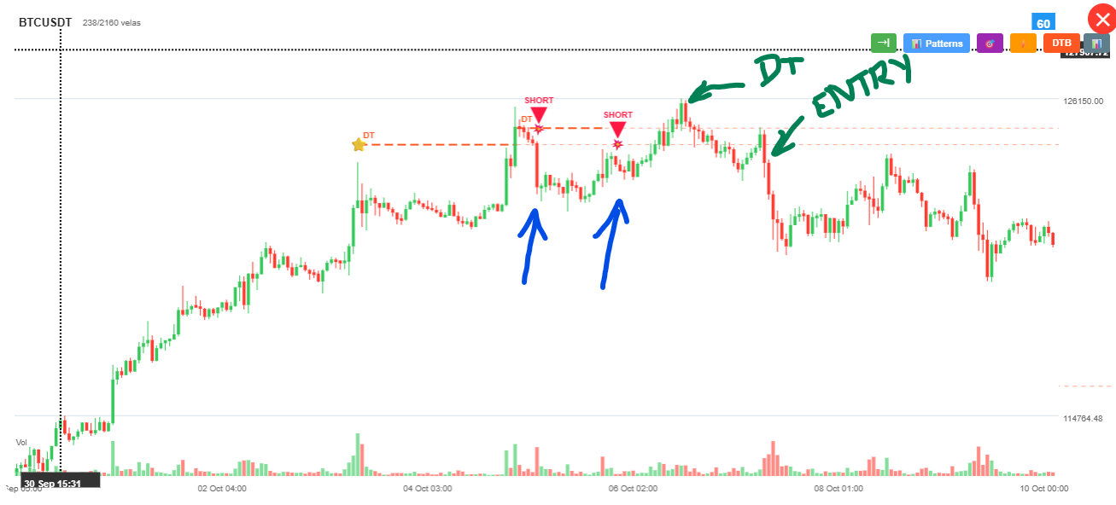
El indicador nos manda estas dos señales que son buenas, la moneda después de las velas de la imagen bajó bastante y eran trades existosos. Sin embargo, una mejor entrada era la que está con las flechas verdes. De hecho el double top real se formó en la primera flecha verde junto con el high donde comienza la segunda línea horizontal roja. Esto es importante porque en la flecha verde el precio verdaderamente perdió la fuerza para subir, fue rechazado y mandado hacia abajo. En las dos señales de entrada identificadas hay un chance de que saliera por stoploss porque alcanzó a subir un poco más.

Estuve variando los diversos parámetros del indicador pero no identifica el double top de la flecha verde y los dos identificados aparecen al tiempo o desaparecen al tiempo, es decir, sus parámetros son muy parecidos entonces pasan o no pasan el filtro al tiempo.

Cómo crees que podamos mejorar nuestra lógica para un caso como este?

